
Materia: Ingeniería de Requisitos de Software
Integrantes: NRC: 27824
- Tania Tipán Fecha: 8/1/2026
- Diana Guerra Grupo: 4
- Andrés Cedeño

Documento de Especificación de Requerimientos de Software

Plan de Trabajo # | Elaboración y Cotización de evento “Chichi” está de Fiesta
Líder del Proyecto | Diana Guerra
Ingeniero de Requisitos | Grupo 4
Fecha del documento | 8/1/2026

- Diagrama Casos de Uso Nivel 0
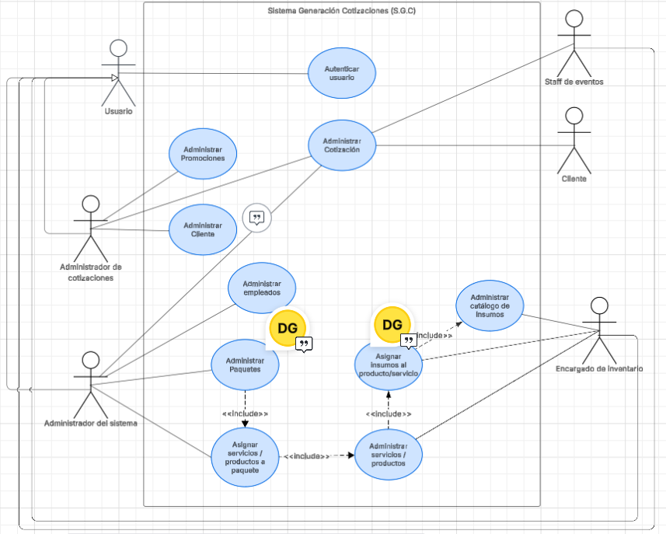
Caso de uso: | Sistema Generación de Cotizaciones
Nombre del Requerimiento | CU-SGC-N0 Gestión Integral del Sistema de Cotizaciones
Actores | Principales: Administrador del Sistema, Administrador de Cotizaciones, Encargado de Inventario.  Secundarios: Cliente, Staff de eventos, usuario (genérico).
Propósito | Centralizar la lógica de negocio de "Chichi está de fiesta" en una plataforma única que gestione el catálogo de servicios, controle el stock de insumos en tiempo real y automatice la generación de cotizaciones y reportes financieros.
Precondición | El usuario debe "Autenticar usuario" exitosamente. El sistema validará el rol y desplegará únicamente los módulos permitidos (seguridad basada en roles para evitar modificaciones no autorizadas ¹¹¹¹).
Descripción General | El sistema orquesta tres grandes módulos interconectados:  1. Módulo Administrativo: Configura los recursos humanos ("Administrar empleados") y define la oferta comercial ("Administrar Paquetes") basándose en costos reales.  2. Módulo Logístico: Gestiona el ciclo de vida de los materiales ("Administrar catálogo de Insumos"), asegurando que cada producto tenga stock suficiente antes de ser cotizado.  3. Módulo Comercial: El núcleo del sistema, donde el Administrador de Cotizaciones gestiona la relación con el cliente ("Administrar Cliente"), crea ofertas ("Administrar Promociones") y genera la cotización final ("Administrar Cotización") con cálculos automáticos y generación de PDF.
Secuencia Normal (Flujo de Actividades) | 1. Configuración de la Oferta (Admin Sistema):  El administrador define o actualiza los "Paquetes". El sistema obliga a asociar "Servicios/Productos" a cada paquete para calcular el costo base automáticamente, eliminando el cálculo manual propenso a errores²²²².  2. Gestión de Aprovisionamiento (Encargado Inventario):  El encargado actualiza el "Catálogo de Insumos". Al "Asignar insumos al producto", el sistema recalcula dinámicamente si es rentable ofrecer ese producto según el costo actual de las marcas³³³³.  3. Proceso de Venta (Admin. Cotizaciones):  El actor accede a "Administrar Cotización". El sistema permite seleccionar un Cliente existente (cargando su historial ⁴) o crear uno nuevo ("Administrar Cliente"). Se seleccionan paquetes predefinidos o personalizados. El sistema verifica disponibilidad de fecha y stock en tiempo real.  4. Generación de Entregables:  El sistema genera el PDF de la cotización y registra el estado (Borrador/Enviada/Aprobada) para su seguimiento⁵⁵⁵⁵.
Postcondición | La cotización queda registrada en el historial con un estado definido. El inventario reserva virtualmente los insumos cotizados y los costos de los paquetes se mantienen actualizados según el mercado.

2. Descripción Caso de Uso Nivel 0

Caso de uso: | Proceso Generación de cotización de eventos
Actor(es): | Administrador de Cotizaciones, Dueña, Encargado de Inventario, Cliente, Coordinador de eventos
Propósito: | Generar y entregar una cotización para un evento solicitado por el cliente.
Descripción: | Un cliente solicita una cotización mediante vía WhatsApp, el Administrador de Cotizaciones recopila los datos, verifica la disponibilidad de insumos con el Encargado de Inventario y procede a elaborar la cotización considerando los servicios solicitados. Posteriormente, la cotización es revisada y aprobada por la Dueña. Una vez validada, la cotización es enviada al cliente para su confirmación.
Tipo: | Primario y esencial.

Caso de uso: | Solicitar cotización
Actor(es): | Cliente
Propósito: | Generar y entregar una cotización para un evento solicitado por el cliente.
Descripción: | El flujo inicia cuando el cliente envía los detalles y requerimientos de su evento a través de WhatsApp, información que el Administrador de Cotizaciones toma los datos personales del cliente y los productos que pide para la cotización, concluyendo con la elaboración y entrega del presupuesto formalizado al solicitante.
Tipo: | Primario y esencial.

- Listado de Casos de Uso Expandido nivel 1

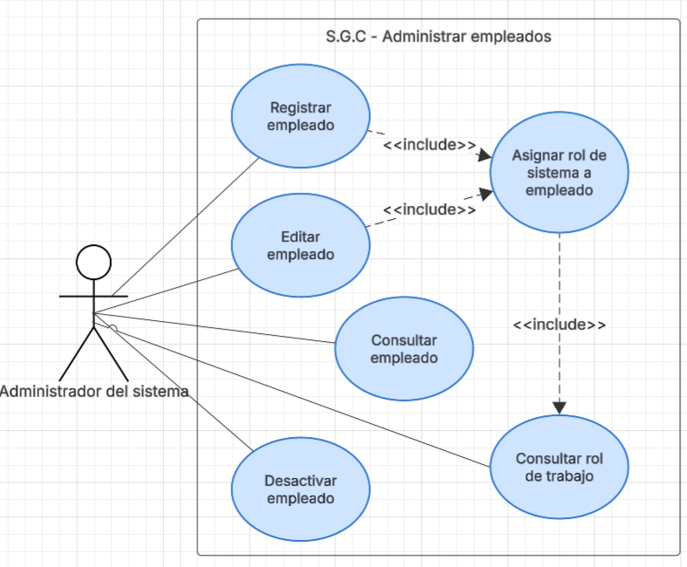

Campo | Detalle
Nombre del Requerimiento | CU-SGC-L1-01 Administrar Empleados
Actores | Administrador del Sistema
Propósito | Gestionar el ciclo de vida de los usuarios en el sistema, asegurando que cada empleado tenga tanto sus datos personales registrados como sus permisos de acceso (rol de sistema) y su función operativa (rol de trabajo) definidos correctamente.
Descripción | El Administrador del Sistema registra nuevos colaboradores o edita los existentes. El proceso es integral: no solo guarda la información del empleado, sino que obliga (mediante includes) a asignar un rol de seguridad para el login y consultar el rol operativo para la logística de eventos. También permite la desactivación (baja lógica) y consulta de personal.
Precondición | El Administrador del Sistema se ha autenticado correctamente y tiene permisos de "Superusuario".  Haber creado los roles antes de crear un empleado
Secuencia Normal | Acción (Actor / Sistema)
 | 1. Administrador selecciona la opción "Registrar empleado" para dar de alta a un nuevo colaborador.
 | 2. (Include): Como parte obligatoria del registro, el sistema ejecuta "Asignar rol de sistema a empleado" (ej. definir si será 'Admin de Cotizaciones' o solo 'Staff').
 | 3. (Include): Para poder asignar el rol correctamente, el proceso invoca "Consultar rol de trabajo" para validar qué funciones operativas existen (ej. Bartender, Animador) y vincularlas.
 | 4. El sistema guarda la ficha del empleado con sus credenciales de acceso generadas.
Postcondición | El empleado queda registrado activo en la base de datos, con un rol de seguridad que limita sus accesos en la app y un rol de trabajo que permite asignarlo a futuros eventos.
Excepciones / Flujos Alternativos | Acción
 | (Flujo Alternativo - Editar Empleado): El actor selecciona "Editar empleado". El sistema carga los datos actuales. Al igual que en el registro, si se cambian permisos, se disparan los includes de "Asignar rol de sistema" y "Consultar rol de trabajo" para validar la nueva configuración.
 | (Flujo Independiente - Desactivar): Si un empleado deja la empresa, el Admin ejecuta "Desactivar empleado". El sistema realiza una baja lógica (cambio de estado a "Inactivo") para no perder el historial de cotizaciones que esa persona haya realizado en el pasado.
 | (Flujo Independiente - Consultar): El Admin ejecuta "Consultar empleado" o "Consultar rol de trabajo" directamente para visualizar listas o detalles sin realizar modificaciones.
Comentarios | El diagrama propone una estructura jerárquica estricta mediante los includes: No se puede registrar ni editar un empleado "en el aire"; el sistema fuerza la asignación de roles para cumplir con el requerimiento de seguridad de que solo personal autorizado acceda a módulos sensibles³.

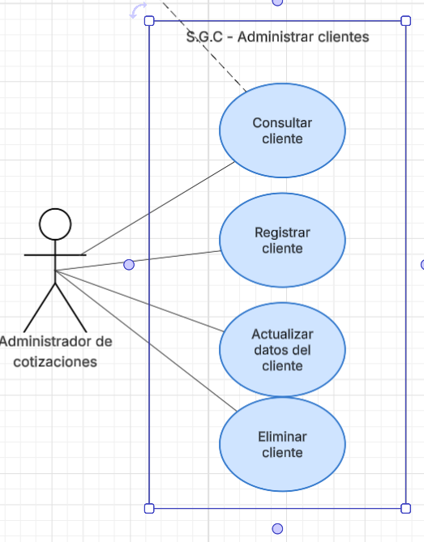

Campo | Detalle
Nombre del Requerimiento | CU-05 Administrar Clientes
Actores | Administrador de Cotizaciones
Propósito | Mantener una base de datos centralizada y actualizada de la cartera de clientes (CRM básico), permitiendo la reutilización de información para futuras cotizaciones y facilitando el seguimiento comercial.
Descripción | Este módulo permite realizar las operaciones CRUD (Crear, Leer, Actualizar, Eliminar) sobre la información de los clientes. Su función principal es servir como fuente de datos para el sistema: antes de crear cualquier cotización, el sistema verifica la existencia del cliente mediante "Consultar cliente". Si no existe, permite "Registrar cliente"; si sus datos cambiaron, permite "Actualizar datos".
Precondición | El Administrador de Cotizaciones se ha autenticado correctamente.
Secuencia Normal | Acción (Actor / Sistema)
 | 1. (Paso detonante externo): El flujo suele iniciar cuando el proceso de Generar Cotización invoca mediante un <<include>> a la actividad "Consultar cliente".
 | 2. El Administrador busca al cliente en el sistema (por nombre, cédula o teléfono).
 | 3. Sistema: Muestra la información del cliente y su historial de eventos previos (si existen).
 | 4. Si el cliente es nuevo: El Administrador ejecuta "Registrar cliente", ingresando sus datos de contacto y preferencias.
 | 5. El sistema guarda el registro y lo deja disponible para ser vinculado a la cotización en curso.
Postcondición | El cliente está correctamente identificado en la base de datos y vinculado al proceso comercial activo.
Excepciones / Flujos Alternativos | Acción
 | (Flujo Alternativo - Actualización): Al consultar un cliente existente, el Administrador nota que cambió su número o dirección. Ejecuta "Actualizar datos del cliente". El sistema sobrescribe la información de contacto sin perder el historial de cotizaciones antiguas.
 | (Flujo Independiente - Eliminación): El Administrador selecciona "Eliminar cliente" (casos de duplicidad o solicitud de baja de datos). El sistema solicita confirmación antes de borrar el registro o marcarlo como inactivo.
Comentarios | El diagrama resalta una dependencia externa crítica (línea punteada superior): "Consultar cliente" no es una actividad aislada, sino un requisito indispensable (<<include>>) para el Caso de Uso "Generar Cotización". Esto garantiza la integridad referencial: no pueden existir cotizaciones huérfanas (sin cliente asignado).

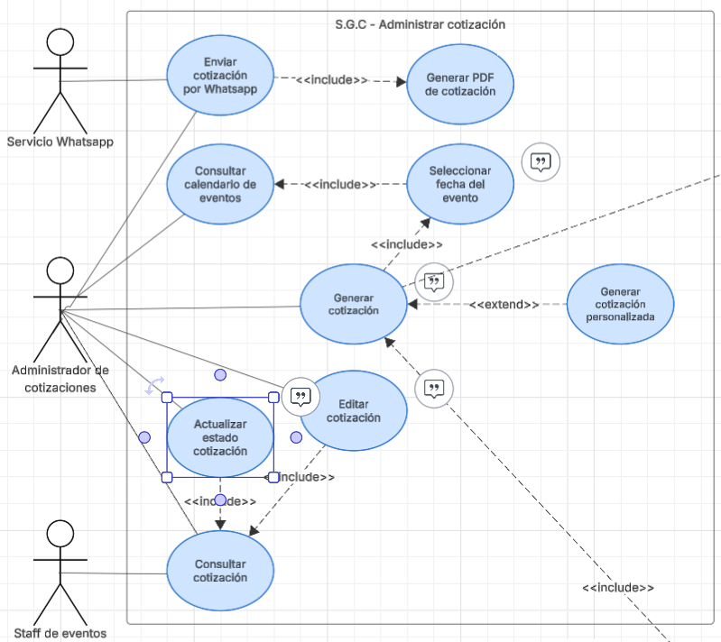

Campo | Detalle
Nombre del Requerimiento | CU-SGC-L1-03 Administrar Cotización
Actores | Principales: Administrador de Cotizaciones.  Secundarios: Staff de eventos (consulta), Servicio WhatsApp (sistema externo).
Propósito | Centralizar la creación, personalización, negociación y seguimiento de las cotizaciones, asegurando que no existan conflictos de calendario y que los precios se calculen automáticamente en base a paquetes y personalizaciones reales.
Precondición | El Administrador se ha autenticado. Existen paquetes configurados y el cliente está registrado (o se registra en el proceso).  Haber hecho una solicitud de cotización.
Descripción | Permite generar nuevas cotizaciones integrando datos de clientes y paquetes. Gestiona el ciclo de vida del documento mediante estados (Borrador, Enviada, Aceptada, Vencida). Incluye la generación de PDF’s, envío digital y bloqueo de fechas en el calendario operativo.
Secuencia Normal (Flujo Principal) | Acción (Actor / Sistema)
 | 1. Administrador selecciona "Generar cotización".
 | 2. (Include Externo): El sistema ejecuta "Consultar cliente" (del CU Administrar Clientes) para vincular la solicitud.
 | 3. (Include Externo): El sistema ejecuta "Consultar paquete" (del CU Administrar Paquetes) para cargar la base del servicio (ej. "Matiné Básica").
 | 4. (Include): Se ejecuta "Seleccionar fecha del evento".
5. (Include - Validación): Dentro de la selección, se dispara "Consultar calendario de eventos".

Regla de Negocio: El sistema muestra el calendario y bloquea fechas ocupadas; solo permite seleccionar fechas disponibles.
 | 6. Sistema: Calcula los costos preliminares. (Aquí puede ocurrir el Punto de Extensión: Personalizar paquete).
 | 7. (Include): El sistema procede a "Generar PDF de cotización" con los detalles finales.
 | 8. (Include): El sistema ejecuta "Enviar cotización por Whatsapp", integrándose con la API del servicio de mensajería.
 | 9. Sistema: Define el estado inicial como "Enviada" y guarda el registro.
Puntos de Extensión | Nombre: Personalizar Paquete  Origen: Caso de uso Generar cotización.  Condición: El cliente solicita cambios sobre el paquete por defecto (agregar/quitar productos, cambiar cantidades, colores o insumos).  Flujo: Se extiende al CU "Generar cotización personalizada". El sistema recalcula el precio final sumando/restando los ítems modificados y retorna al flujo principal para generar el PDF.
Flujos Alternativos / Excepciones | A. Registrar Aceptación (Confirmar Reserva):  1. El cliente confirma el evento.  2. Actor ejecuta "Actualizar estado cotización" a "Aceptada".  3. Sistema: Automáticamente procede a "Fijar evento en calendario", reservando los recursos y personal.  B. Vencer Cotización:  1. Se cumple el tiempo límite de espera sin confirmación.  2. Actor (o proceso automático) ejecuta "Actualizar estado cotización" a "Vencida".  C. Envío Diferido (Editar):  1. El administrador necesita reenviar una propuesta.  2. Ejecuta "Editar cotización" -> (Include) "Consultar cotización".  3. Realiza ajustes y decide "Enviar cotización por Whatsapp" en un momento posterior, sin crear una nueva desde cero.
Postcondición | La cotización queda registrada con su estado actual.  Auditoría: El sistema registra usuario, fecha y hora de la última modificación y lo muestra en el pie de página de la cotización interna.
Comentarios | Este diseño resuelve la desorganización actual conectando tres mundos: Cliente (Quién), Paquete (Qué) y Calendario (Cuándo). La validación de fechas evita el problema de la "sobreventa" de eventos.

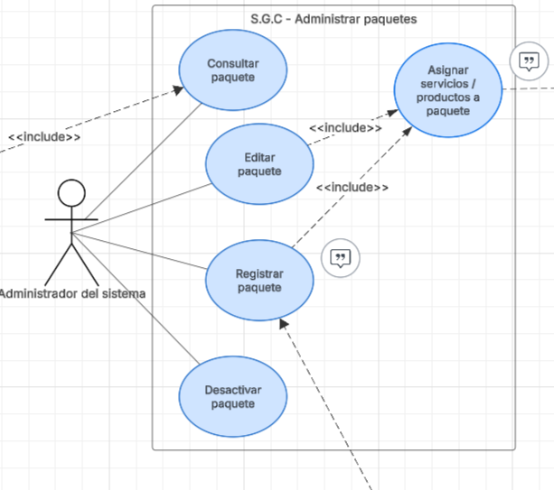

Campo | Detalle
Nombre del Requerimiento | CU-SGC-L1-04 Administrar Paquetes
Actores | Principales: Administrador del Sistema.  Secundarios (Sistemas externos): Módulo de Cotizaciones, Módulo de Promociones, Módulo de Servicios/Productos.
Propósito | Crear y mantener la oferta comercial del negocio (combos y paquetes). Su función es agrupar productos individuales en una oferta atractiva, gestionando su composición, costo base y disponibilidad en el calendario comercial.
Precondición | Deben estar registrados previamente los servicios y productos individuales en el sistema (Módulo de Inventario/Servicios), ya que un paquete no puede existir vacío.
Descripción | Permite definir la "receta" comercial. El administrador crea paquetes seleccionando ítems del inventario. El sistema suma los costos de estos ítems para sugerir un precio base. Además, permite definir si el paquete está activo o inactivo (Disponibilidad) y sirve como insumo para que el Módulo de Promociones aplique descuentos posteriormente.
Secuencia Normal (Flujo Principal: Registrar) | Acción (Actor / Sistema)
 | 1. Administrador inicia "Registrar paquete".
 | 2. Define los datos generales (Nombre, Descripción, Temporada).
 | 3. (Include): El sistema ejecuta "Asignar servicios / productos a paquete".
 | 4. (Conexión Externa): Para realizar la asignación, el sistema consulta el Módulo de Servicios/Productos, recuperando el listado actual de insumos y costos.
 | 5. Actividad de Disponibilidad: El Administrador configura la disponibilidad del paquete (ej. "Solo fines de semana" o "Disponible todo el año").
 | 6. Sistema: Guarda el paquete y notifica al Módulo de Administrar Promociones (relación indicada) para verificar si aplica alguna regla de "Nuevo Producto" o descuento automático.
Flujos Alternativos / Excepciones | Acción
 | (Flujo Externo - Consulta): El proceso "Consultar paquete" es invocado externamente por Administrar Cotización. El sistema entrega la información del paquete, precio y disponibilidad validada para ser insertado en una cotización.
(Flujo Alternativo - Editar): El Administrador selecciona "Editar paquete".

(Include): Se invoca nuevamente "Asignar servicios / productos" para modificar la composición (ej. agregar más bebidas, quitar decoración). El sistema recalcula el costo automáticamente.
 | (Flujo Independiente - Desactivar): El Administrador ejecuta "Desactivar paquete". Esto cambia su disponibilidad a "No vigente", impidiendo que sea seleccionado en nuevas cotizaciones, pero manteniendo el historial para reportes pasados.
Postcondición | El paquete queda registrado y "Listo para la venta". Su estructura interna (productos) está vinculada al inventario para que, al venderse, se descuenten los insumos correspondientes.
Comentarios | Integración de módulos:  1. Hacia Abajo (Inventario): La actividad "Asignar servicios..." es crítica. Si un producto sube de precio en el inventario, el paquete debe reflejar esa alerta de costo.  2. Hacia Arriba (Promociones): La relación con "Registrar paquete" implica que las promociones se construyen sobre paquetes base existentes, no en el vacío.  3. Lateral (Cotización): La consulta asegura que solo se vendan paquetes activos.

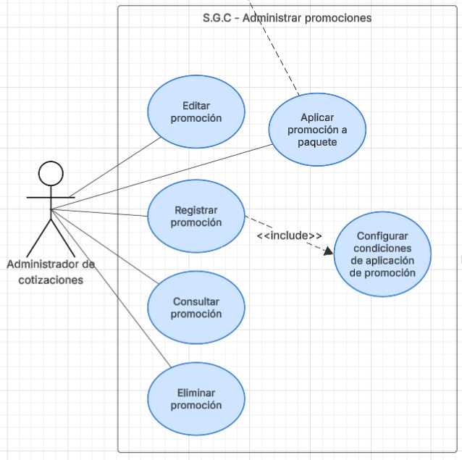

Campo | Detalle
Nombre del Requerimiento | CU-SGC-L1-05 Administrar Promociones
Actores | Principales: Administrador de Cotizaciones.  Secundarios (Sistemas externos): Módulo de Administrar Paquetes.
Propósito | Gestionar las campañas de descuentos y ofertas especiales. Su objetivo es formalizar las reglas de negocio para otorgar rebajas (por temporada, volumen o fidelidad) y vincularlas a los paquetes existentes sin comprometer la rentabilidad.
Precondición | Debe existir al menos un paquete registrado y activo en el sistema (Módulo de Paquetes) al cual se le aplicará la promoción.
Descripción | Permite crear, configurar y asignar promociones. A diferencia de un descuento manual simple, este módulo requiere "Configurar condiciones de aplicación" (ej. "Válido solo lunes", "Mínimo 50 personas"). Posteriormente, la promoción se vincula explícitamente a un paquete mediante "Aplicar promoción a paquete".
Secuencia Normal (Flujo Principal: Crear y Asignar) | Acción (Actor / Sistema)
 | 1. Administrador selecciona "Registrar promoción".
 | 2. Ingresa los datos comerciales: Nombre (ej. "Descuento Matiné Verano"), porcentaje o monto de descuento, y fechas de vigencia.
3. (Include): El sistema obliga a ejecutar "Configurar condiciones de aplicación de promoción".

Regla de Negocio: Aquí se definen las restricciones lógicas (ej. Rango de fechas, cantidad mínima de invitados, solo pagos en efectivo).
 | 4. El sistema guarda la definición de la promoción.
 | 5. Actividad de Vinculación: El Administrador ejecuta "Aplicar promoción a paquete".
 | 6. (Conexión con Paquetes): El sistema consulta los paquetes disponibles y permite seleccionar uno o varios destinatarios de la oferta.
 | 7. Sistema: Valida que el descuento no exceda el margen de costo permitido del paquete seleccionado y confirma la activación.
Flujos Alternativos / Excepciones | Acción
 | (Flujo Alternativo - Edición): El Administrador selecciona "Editar promoción". Si se modifican las condiciones (ej. aumentar el descuento del 10% al 20%), el sistema re-valida automáticamente la rentabilidad sobre los paquetes ya vinculados.
 | (Flujo Independiente - Consultar): El Administrador ejecuta "Consultar promoción" para ver qué ofertas están vigentes o el historial de promociones pasadas.
 | (Flujo Independiente - Eliminación): Al ejecutar "Eliminar promoción", el sistema retira el descuento de todos los paquetes vinculados, devolviéndolos a su precio de lista original inmediatamente.
Postcondición | La promoción queda activa y vinculada. Al momento de generar una cotización (en el otro módulo), si se cumplen las condiciones configuradas, el sistema aplicará el descuento automáticamente.
Comentarios | Lógica de la conexión con Paquetes:  La actividad "Aplicar promoción a paquete" es el puente. Una promoción puede existir como definición ("Descuento Cumpleañero"), pero no tiene efecto hasta que se conecta con un Paquete real. Esto permite tener una biblioteca de promociones reutilizables que se activan o desactivan según la temporada.

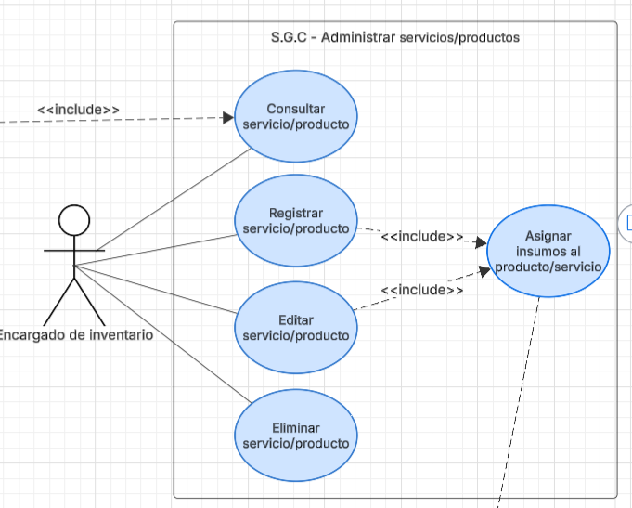

Campo | Detalle
Nombre del Requerimiento | CU-SGC-L1-06 Administrar Servicios/Productos
Actores | Principales: Encargado de inventario.  Secundarios (Sistemas externos): Módulo de Catálogo de Insumos, Módulo de Paquetes.
Propósito | Gestionar el maestro de ítems vendibles del negocio. Su objetivo no es solo listar nombres, sino definir la composición técnica (receta) de cada servicio utilizando insumos reales, para permitir el descuento automático de inventario tras cada evento.
Precondición | Deben existir insumos registrados en el "Administrar catálogo de insumos" para poder asignarlos a un servicio.
Descripción | A partir de la captura de especificaciones comerciales y la integración de insumos previamente registrados, el sistema facilita la estructuración técnica de cada servicio mediante la definición precisa de su 'receta' y el cálculo automático de costos operativos; este flujo se consolida en un registro maestro estandarizado que queda disponible para la creación de paquetes y asegura el control preventivo de las existencias en inventario.
Secuencia Normal (Flujo Principal: Registrar) | Acción (Actor / Sistema)
 | 1. Encargado selecciona "Registrar servicio/producto".
 | 2. Ingresa los datos comerciales: Nombre (ej. "Cóctel Piña Colada"), descripción y precio base sugerido.
 | 3. (Include): El sistema obliga a ejecutar "Asignar insumos al producto/servicio" para definir su receta.
 | 4. (Conexión Externa): Para seleccionar los materiales, el sistema invoca "Consultar insumo" (del CU Administrar Catálogo de Insumos).
 | 5. Encargado selecciona los insumos necesarios (ej. Ron, Jugo de Piña, Copa) y define las cantidades de descarga (ej. 50ml, 100ml, 1 unidad).
 | 6. Sistema: Calcula el costo unitario del servicio sumando el costo de los insumos seleccionados y guarda el registro.
Flujos Alternativos / Excepciones | Acción
 | (Flujo Externo - Consulta): La actividad "Consultar servicio/producto" es invocada por el Módulo de Administrar Paquetes. El sistema entrega la lista de servicios disponibles para que sean empaquetados en una oferta.
(Flujo Alternativo - Editar): El Encargado selecciona "Editar servicio/producto".

(Include): Se ejecuta nuevamente "Asignar insumos..." para ajustar la receta (ej. cambiar la marca de ron o reducir la cantidad de hielo). El sistema actualiza el costo interno inmediatamente.
 | (Flujo Independiente - Eliminar): El Encargado selecciona "Eliminar servicio/producto". El sistema valida que este servicio no esté siendo usado en un Paquete activo o una Cotización vigente antes de permitir la baja.
Postcondición | El servicio queda registrado con una estructura de costos vinculada. Cada vez que este servicio se venda (a través de una cotización), el sistema sabrá exactamente qué insumos descontar del inventario.
Comentarios | Importancia de la "Receta":  Este diseño soluciona el problema de "malas compras" y desperdicio mencionado en la entrevista. Al conectar Servicio -> Insumo, el sistema puede decirle al usuario: "Para 50 cócteles necesitas 3 botellas de ron", en lugar de dejar ese cálculo a la intuición del empleado.

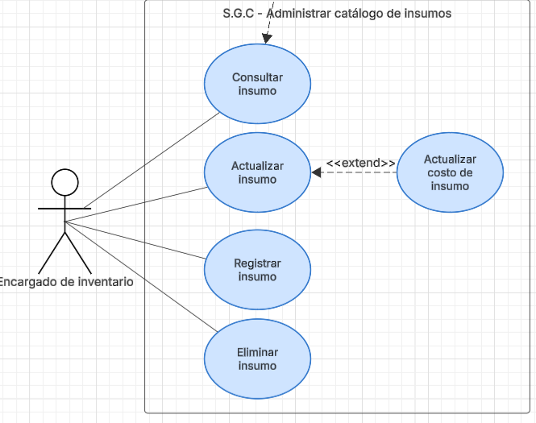

Campo | Detalle
Nombre del Requerimiento | CU-SGC-L1-07 Administrar Catálogo de Insumos
Actores | Principales: Encargado de inventario.  Secundarios (Sistemas externos): Módulo de Servicios/Productos.
Propósito | Digitalizar el control de la materia prima y suministros. Su objetivo es mantener un registro exacto de qué existe en bodega y, crucialmente, cuánto cuesta hoy, para que el sistema pueda calcular la rentabilidad real en los módulos superiores.
Precondición | El Encargado de inventario se ha autenticado correctamente en el sistema.
Descripción | Permite gestionar el ciclo de vida de los insumos (altas, bajas y modificaciones). A diferencia de una lista simple, este módulo separa la actualización de stock (cantidad) de la actualización de costos (dinero), permitiendo detectar cuándo un proveedor sube precios y cómo eso impacta al negocio. También sirve como fuente de datos para la creación de recetas de productos.
Secuencia Normal (Flujo Principal: Gestión de Stock) | Acción (Actor / Sistema)
 | 1. Encargado identifica la necesidad de ingresar mercadería (compra realizada).
 | 2. Selecciona "Actualizar insumo" buscando el ítem (ej. "Botella Ron Abuelo").
 | 3. Ingresa la cantidad entrante para sumar al stock actual.
 | 4. Sistema: Verifica si el precio de compra ha variado respecto al histórico.
 | 5. Si el precio se mantiene, guarda el nuevo stock y finaliza.
Flujos Alternativos / Excepciones | Acción
 | (Extend - Variación de Precio): Durante la actualización, si el Encargado detecta un cambio en el precio de compra, se extiende el flujo a "Actualizar costo de insumo". El sistema registra el nuevo costo unitario. Nota: Esto gatilla alertas silenciosas en los módulos de Paquetes/Promociones si el margen de ganancia baja peligrosamente.
 | (Flujo Externo - Consulta): La actividad "Consultar insumo" es invocada obligatoriamente por el Módulo de Servicios/Productos al momento de crear una receta, para asignar qué materiales componen un servicio.
 | (Flujo Independiente - Registrar): Para nuevos materiales (ej. una nueva marca de servilletas), se ejecuta "Registrar insumo", definiendo su unidad de medida (litros, unidades, cajas).
 | (Flujo Independiente - Eliminar): Se ejecuta "Eliminar insumo" para ítems que ya no se comprarán, retirándolos de las opciones de recetas futuras.
Postcondición | El inventario digital (Kardex) coincide con el físico. Los costos unitarios están actualizados al último valor de compra.
Comentarios | Resolución de problemas:  Este módulo ataca directamente la queja de la entrevista sobre compras desorganizadas y costos desactualizados ("hay veces que creen que comprar una litrera es mejor que cuatro de 750" ¹). El sistema permitirá comparar costos unitarios reales.

- Listado de Casos de Uso Expandido nivel 2

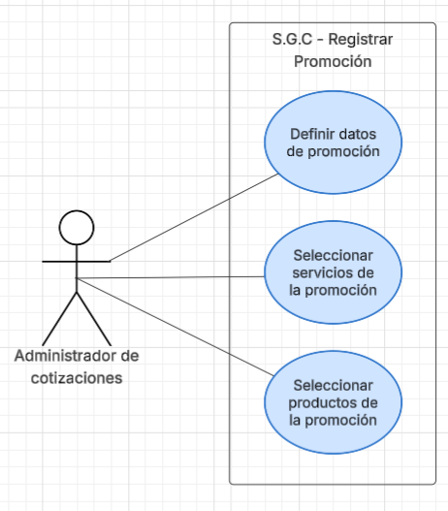

Campo | Detalle
Nombre del Requerimiento | CU-SGC-L2-01 Registrar Promoción (Detalle)
Actores | Administrador de Cotizaciones
Propósito | Definir la estructura interna de una oferta, especificando no solo el porcentaje de descuento, sino qué ítems específicos (servicios o productos sueltos) componen la promoción si se trata de un combo especial.
Descripción | El proceso desglosa la creación de la promoción en tres pasos lógicos: la definición de reglas generales (fechas, nombre) y la selección granular de los componentes involucrados (servicios o productos) para asegurar que el sistema pueda calcular el margen de ganancia real de la oferta.
Precondición | Deben existir servicios y productos registrados en el sistema.
Secuencia Normal | Acción (Actor / Sistema)
 | 1. Administrador ejecuta "Definir datos de promoción" ingresando el nombre de la campaña, vigencia y tipo de descuento.
 | 2. El sistema habilita la selección de componentes.
 | 3. Administrador ejecuta "Seleccionar servicios de la promoción" (ej. elegir "Barra libre 2 horas") para incluirlo en la regla.
 | 4. Administrador ejecuta "Seleccionar productos de la promoción" (ej. elegir "Vaso neón personalizado") si la oferta incluye tangibles específicos.
 | 5. El sistema consolida los datos y los productos seleccionados en un objeto "Promoción" único.
Postcondición | La promoción queda registrada con una lista detallada de qué incluye, lista para ser configurada con condiciones de aplicación en el Nivel 1.

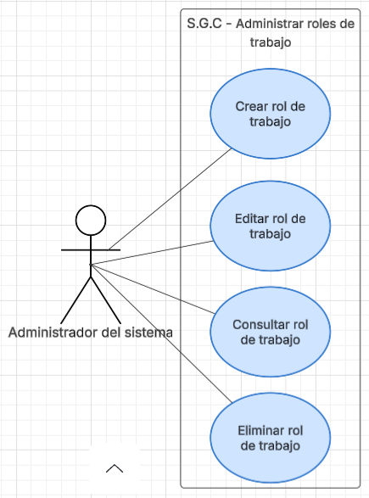

Campo | Detalle
Nombre del Requerimiento | CU-SGC-L2-02 Administrar Roles de Trabajo
Actores | Administrador del Sistema
Propósito | Mantener el catálogo de puestos operativos (ej. Bartender, Animador, Mesero, DJ) que son necesarios para la logística de los eventos, separándolos de los roles de seguridad del software.
Descripción | Permite crear, editar, eliminar y consultar los cargos funcionales de la empresa. Estos roles son etiquetas que luego se asignan a los empleados para saber "qué sabe hacer" cada persona y filtrar el personal disponible según el tipo de evento (ej. Si el evento es de coctelería, filtrar por rol 'Bartender').
Precondición | El Administrador del Sistema se ha autenticado.
Secuencia Normal | Acción (Actor / Sistema)
 | 1. Administrador decide gestionar los cargos operativos.
 | 2. Para un nuevo puesto: Ejecuta "Crear rol de trabajo" (ej. Agregando el rol "Zanquero" que antes no existía).
 | 3. Para ver qué puestos existen: Ejecuta "Consultar rol de trabajo".
 | 4. Si cambian las responsabilidades o el nombre del cargo: Ejecuta "Editar rol de trabajo".
 | 5. Si un cargo deja de existir en la empresa: Ejecuta "Eliminar rol de trabajo".
Postcondición | El catálogo de roles está actualizado. Esto permite que en el módulo de Nivel 1 "Administrar Empleados", al registrar a una persona, aparezcan las opciones correctas en la lista desplegable de funciones.

